力新國際科技股份有限公司

[固定資產資料建立]
系統分析書
V1.0

2025年11月07日

版本變更紀錄
版次 | 變更項目 | 變更日期 | 建立者
1.0 | 初版 | 2025/11/07 | 蕭定閎

目錄
一、 作業目的： 2
二、 作業需求： 2
三、 功能畫面： 2
四、 欄位項目： 3
五、 Table Schema： 3
六、 作業方式： 4

- 作業目的：

建立固定資產基本檔及相關成本及折舊資料。
- 功能畫面：
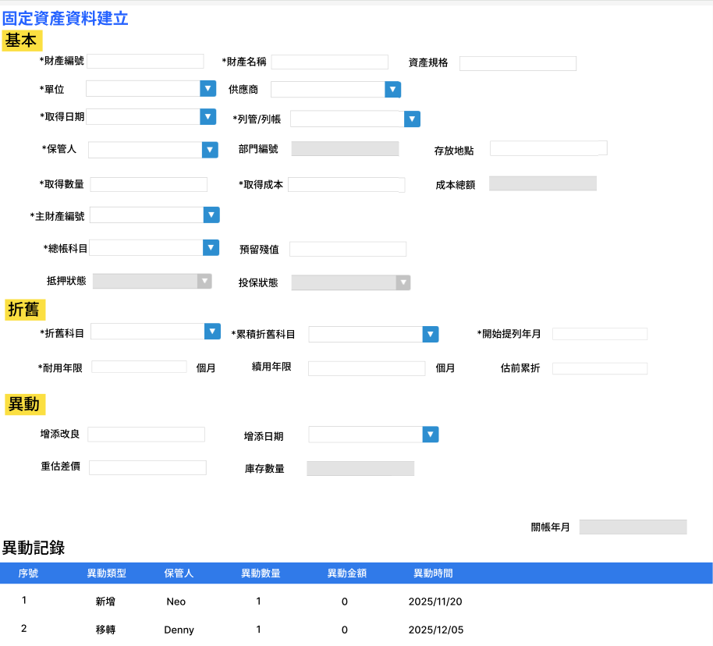
此僅為UI示意圖，請以OA3.0架構進行開發。
- 欄位項目：
略
- Table Schema：
RD補充。
- 作業方式：

基本區欄位說明
欄位名稱 | 欄位說明
財產編號 | 必填欄位  僅允許輸入英文及數字
財產名稱 | 必填欄位  使用者自行輸入
資產規格 | 使用者自行輸入
單位 | 必填欄位  下拉式選單  OA單位主檔挑選  此處單位指：台、輛、棟、匹…等
供應商 | 下拉式選單  OA供應商主檔挑選
取得日期 | 萬年曆選單
列管/列帳 | 必填欄位  下拉式選單  - 列管且列帳  - 列管不列帳  - 列帳不列管
保管人 | 必填欄位  下拉式選單  OA員工姓名資料選單
部門編號 | 下拉式選單  預設根據保管人帶出該員工對應之部門  使用者可自行調整對應保管部門
存放地點 | 使用者自行輸入
取得數量 | 唯讀欄位  數量固定寫入1，無法修改
取得成本 | 必填欄位  僅允許輸入正整數
成本總和 | 唯讀欄位  預設=取得成本  後續可能因為資產改良而新增成本。
主財產編號 | 必填欄位  下拉式選單  新增狀態時，預設=財產編號  可自行挑選其他資產  其他資產選單：  可用財產編號/財產名稱進行模糊搜尋  挑選帶入前端後，顯示其資產名稱
帳務科目 | 必填欄位  下拉式選單  OA會計科目選單
預留殘值 | 使用者自行輸入  僅允許輸入正整數  新增狀態下，系統自動計算  公式:{取得成本/(耐用年限+12)}無條件捨去到整數位再*12  範例：取得成本=1,000,000 耐用年限=51個月  1000000/(51+12)=15873.016→無條件捨去到整數位數=15873  15873*12=190,476  存檔限制：預留殘值數值不可大於取得成本
抵押狀態 | 下拉式選單  - 未抵押  - 已抵押  預設1.未抵押  第一次新增狀態下，可以手動選擇狀態。  一旦存檔後，此欄位不提供修改功能。  後續將透過資產抵押作業回寫抵押狀態  2025/11/16資產例會中決議  抵押狀態僅可透過資產抵押作業回寫。  此欄位需根據資產編號關聯資產抵押單據。  若該資產尚有對應的抵押單號且抵押狀態為抵押中  該欄位需有超連結，並可依資產編號查詢所有抵押單據。
投保狀態 | 下拉式選單  1.未投保  2.已投保  預設1.未投保  第一次新增狀態下，可以手動選擇狀態。  一旦存檔後，此欄位不提供修改功能。  後續將透過資產投保作業回寫投保狀態。  2025/11/16資產例會中決議  投保狀態僅可透過資產投保作業回寫。  此欄位需根據資產編號關聯資產投保單據。  若該資產尚有對應的投保單號且投保狀態為投保中  該欄位需有超連結，並可依資產編號查詢所有投保單據。

折舊區欄位說明
欄位名稱 | 欄位說明
折舊科目 | 必填欄位  下拉式選單  OA會計科目選單
累積折舊科目 | 必填欄位  下拉式選單  OA會計科目選單
開始提列年月 | 必填欄位  資料輸入類型：110/09 (代表民國110年，09月份)  “/“為資料輸入輔助，系統自動帶出。  新增狀態時，預設取得日期之年月  範例：取得日期=114/06/23  預設開始提列年月=114/06
耐用年限＿個月 | 必填欄位  僅允許輸入正整數
續用年限＿個月 | 使用者自行輸入  僅允許輸入正整數
估前累折 | 使用者自行輸入  僅允許輸入正整數
資產殘值攤提至0 | 必填欄位  Check box  IF打勾=Y IF不勾=N  預設為Y
續提月數 | 僅允許輸入正整數  IF 資產殘值攤提至0=Y 該欄位必填，資料預設=12個月  IF 資產殘值攤提至0=N 該欄位不可編輯

異動區欄位說明
欄位名稱 | 欄位說明
增添改良 | 使用者自行輸入  僅允許輸入正整數
增添改良日期 | 萬年曆選單
重估差價 | 使用者自行輸入  僅允許輸入正整數
庫存數量 | 唯讀欄位  預設=取得數量
關帳年月 | 唯讀欄位  不可編輯，後續透過資產關帳作業回寫

異動記錄欄位說明
欄位名稱 | 欄位說明
序號 | 系統自動流水編號賦予
異動類型 | 後續透過其他資產異動作業回寫  暫定類型  - 新增  - 出售  - 報廢  - 移轉  - 改良
保管人 | 即單頭保管人
異動數量 | 後續透過其他資產異動作業回寫
資產取得成本 | 後續透過其他資產異動作業回寫  異動金額寫入有特殊規則，  若異動類型=出售or報廢or移轉  則金額欄位顯示其異動單號  該異動單號需能以超連結方式跳轉到該異動單。
異動時間 | 後續透過其他資產異動作業回寫

資產建立作業新增處理

資產資料新增時(首次)，須新增一筆異動紀錄
欄位名稱 | 欄位說明
序號 | 系統自動流水編號賦予
異動類型 | 寫入1.新增
保管人 | 依單頭保管人寫入
異動數量 | 依單頭取得數量寫入
資產取得成本 | 依單頭取得成本寫入
異動時間 | 依新增時的系統時間寫入  EX：2025/11/20
※欄位中若是金額相關欄位，皆須加上千分位符號
1000000→1,000,000。

六、OA列表與查詢條件

OA列表欄位
欄位名稱 | 欄位說明
財產編號 | 依資產基本資訊之財產編號
財產名稱 | 依資產基本資訊之財產名稱
資產規格 | 依資產基本資訊之資產規格
供應商 | 依資產基本資訊之供應商
列管/列帳 | 依資產基本資訊之列管/列帳
取得日期 | 依資產基本資訊之取得日期
取得數量 | 依資產基本資訊之取得數量
取得成本 | 依資產基本資訊之取得成本
保管人 | 依資產基本資訊之保管人
部門編號 | 依資產基本資訊之部門編號

查詢條件
欄位名稱 | 欄位說明
財產編號 | 可依財產編號模糊搜尋
財產名稱 | 可依財產名稱模糊搜尋
供應商 | 下拉選單  OA供應商基本檔
列管/列帳 | 下拉選單  1.列管且列帳  2.列管不列帳  3.列帳不列管
保管人 | 下拉式選單  OA員工姓名資料選單
部門編號 | 下拉式選單  OA部門選單

